Как нарисовать птицу счастья с ребенком и получить положительных впечатлений!
Этот мастер-класс для Вас и Ваших детей!

Уровень сложности: низкий

Цель занятия: научить делать отпечатки, наносить краску на ладошки, собрать из отпечатков птицу и весело провести время.

Время: 5-15 мин. Все происходит очень быстро!

Материалы:

бумага А-4, или А-3 в зависимости от ладошки ребенка;

Гуашь, или пальчиковые краски (если у ребенка аллергия, то краски можно сделать самостоятельно с натуральными пигментами; Кисть; Тарелка или лист пластика (можно доску для пластилина взять, только краску сильно водой не разводите); Тряпочка;
Ход работы:
Сначала объясните ребенку, что сейчас мы весело поиграем и испачкаем ручки.
Расположить лист бумаги на столе.
Необходимо объяснить ребенку, что сейчас нужно будет положить на бумагу ладошку и получится отпечаток, что нужно будет «топнуть» как ножкой.
Краску на ладошку можно нанести несколькими способами: кистью или макнуть ладошку в тарелочку с краской. Я использовала небольшой лист пластика и густую гуашь положила ее на поверхность. Далее провести ладошкой ребенка по краске и сразу шлепнуть ладошку на бумагу «топ».
Можно нанести краску кистью на ладошку, если малыш позволит, так как это очень щекотно.
Пока Вы делаете забавные отпечатки, желательно рассказывать ребенку что-нибудь очень ритмичное, например стишок про птиц или считалку.
Желательно показать, предварительно ребенку птицу, которую Вы рисуете, в данном случае это фото павлина.
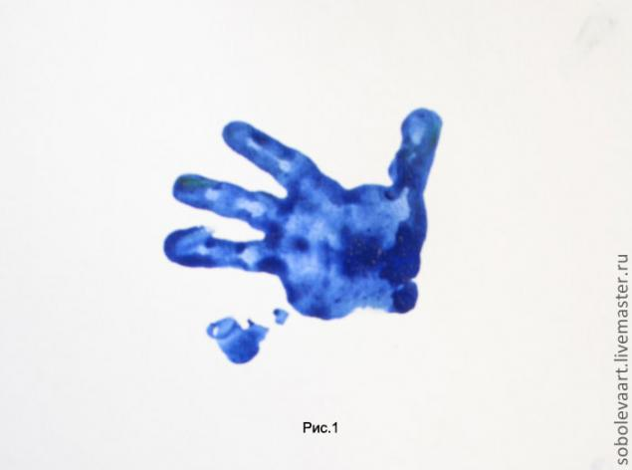

Рис.1. Нанесли краску, отпечатали, протерли ладошка тряпочкой.
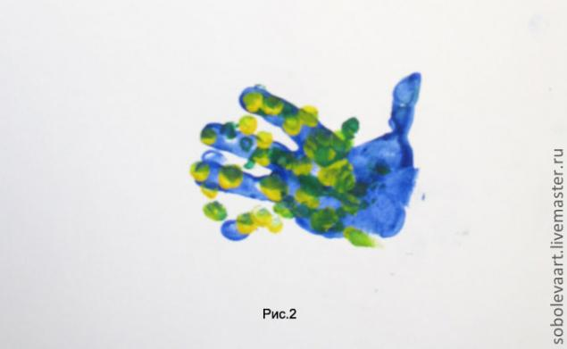

Рис.2. Чистым пальцем макаем в краску, отпечатываем точки на хвосте у павлина. Меняем цвет и снова отпечатываем.
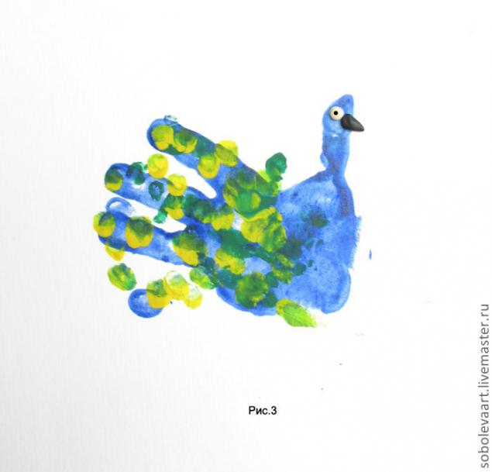

Рис.3. Так как ладошка маленькая и отпечаток маленький, пальцем глаз и нос не получится сделать, мы долепили из пластилина.
Дополнение.
Еще можно сделать павлина по другому, например так:
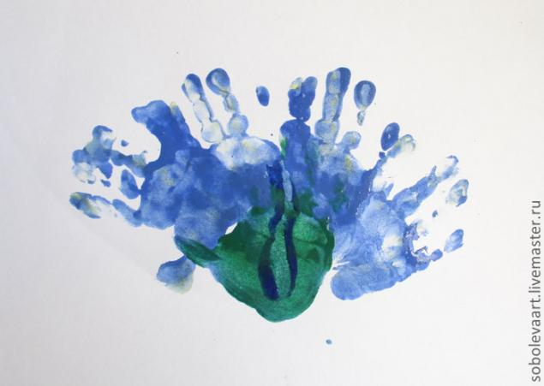

Рис.1. 4-ре синих ладошки и одна зеленая ладошка, а сверху темно-синим отпечатали голову и шею торцом ладошки.
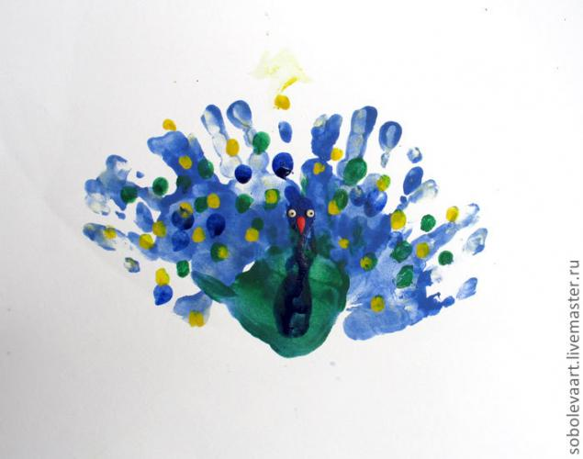

Рис.2. Точками отпечатать основные цвета оперения птицы. Глаза и нос, здесь долеплены из пластилина.

Время я указала из расчета, что у очень маленьких детей это проходит очень быстро в пределах 5 мин. Птицу для этого мк делал ребенок до 2-х лет. А вот детям постарше 3-5 лет и старше можно задать задание, например, обвести отпечатки фломастером, или дорисовать лапки, глазки, нос кистью, фломастером или приклеить бусины, бисер перья и т.д.

Очень интересные отпечатки получатся, если их отпечатать на цветной бумаге! Потом можно вырезать и сделать оригинальный коллаж!

Примечание.
Творческих успехов!

